ჯანდაცვა

2012-2020 წლების მნიშვნელოვანი პროექტები:
- საყოველთაო ჯანდაცვის პროგრამა
- C ჰეპატიტის ელიმინაციის სახელმწიფო პროგრამა
- სოფლის ექიმების ხელფასების ზრდა და ადმინისტრაციული შენობებით უზრუნველყოფის პროექტი
- შრომის ინსპექციის შექმნა და როლის გაძლიერება
- დევნილთათვის განკუთვნილი პროექტები

- საყოველთაო ჯანდაცვის პროგრამა
2013 წლიდან მთელი ქვეყნის მოსახლეობის ჯანმრთელობის დაცვა და გაუმჯობესება გახდა საქართველოს მთავრობის პრიორიტეტი. 2013 წელს საყოველთაო ხელმისაწვდომობის პროგრამის ამოქმედებით საქართველოს მთავრობამ აღიარა ჯანმრთელობის დაცვა, როგორც ადამიანის ფუნდამენტური უფლება და არა პრივილეგია საყოველთაო ჯანდაცვის პროგრამით და სახელმწიფოს მიერ დაფინანსებული სქემებით მოცულია მოსახლეობის 90%-ზე მეტი. უნივერსალური ხელმისაწვდომობის და 20-ზე მეტი სპეციალიზებული პროგრამა ფარავს ამბულატორიული და სტაციონარული მკურნალობის ფართო სპექტს. 2013-2019 წლებში პროგრამის ფარგლებში იმართა 8 მილიონზე მეტი შემთხვევა. ერთ სულ მოსახლეზე სახელმწიფოს მიერ ჯანდაცვაზე გაწეული ხარჯი 2012 წელს 71 აშშ დოლარიდან 2019 წელს 118 დოლარამდე გაიზარდა.
სახელმწიფო გააგრძელებს საყოველთაო ჯანდაცვის პროგრამის ფარგლებში მოცვისა და მომსახურების ხარისხის გაუმჯობესებაზე მუშაობას, რათა პროგრამის რესურსით კიდევ უფრო ეფექტურად მოხდეს მოსახლეობის მრავალმხრივი საჭიროებების მოცვა.

- C ჰეპატიტის ელიმინაციის სახელმწიფო პროგრამა

მიუხედავად იმისა, რომ საქართველოს მოსახლეობის თითქმის 7% C ჰეპატიტით იყო დაავადებული, 2015 წლამდე შეუძლებელი იყო მკურნალობის ხარჯების დაფარვა, რაც 90 000 აშშ დოლარს აღემატებოდა თითოეული პაცინეტისთვის. 2015 წლიდან დაიწყო c ჰეპატიტის ელიმინაციის სახელმწიფო პროგრამა, რომლის ფარგლებშიც ძვირადღირებული მედიკამენტი უფასოდ მიეწოდება ყველა დაავდებულს. პროგრამაში ჩართვა შესაძლებელია დამატებითი კრიტერიუმების გარეშე. C ჰეპატიტის პროგრამის ამოქმედება 2015-2020 წლებში უკვე იხსნა ??? ადამიანის სიცოცხლე. პროგრამა ითვალისწინებს დაავადების დიაგნოსტიკას,მკურნალობას და პრევენციას.
C ჰეპატიტის პროგრამაში ჩასართავად საჭირო დიაგნოსტიკური და შემდგომი კვლევები ფინანსდება 100%-ით (საწყის ეტაპზე არ ფინანსდებოდა სრულად, (ყველა მოქალაქისთვის 30% ფინანსდებოდა, ხოლო სოციალურად დაუცველებისთვის 70%,)
პროგრამამ, შექმნა უნიკალური მოდელი C ჰეპატიტის ელიმინაციისა და ასევე გახსნა ახალი შესაძლებლობები აივ/შიდსის და ტუბერკულოზის გამოვლენისა და მართვისთვის. პროგრამის შედეგები ყველა ამ მიმართულებით არსებითია, ისევე როგორც ფასდაუდებელია თითოეული გადარჩენილი ადამიანის სიცოცხლე.
2017 წლიდან პროგრამაში ჩართვა შეუძლიათ ოკუპირებულ ტერიტორიებზე მცხოვრებ ნეიტრალური პასპორტების მქონე პირებსაც.
ამ დრომდე დარეგისტრირებულია ??? პაციენტი, ??? პაციენტი უკვე ჩაერთო, ??? -მდე პაციენტმა დაასრულა მკურნალობა, განკურნების მაჩვენებელი 98%-ია.

- სოფლის ექიმების ხელფასების ზრდა და ადმინისტრაციული შენობებით უზრუნველყოფის პროექტი
საგანგებო სიტუაციების კოორდინაციისა და გადაუდებელი დახმარების ცენტრისთვის ადმინისტრაციული შენობებით უზრუნველყოფის პროექტს რეგიონული განვითარებისა და ინფრასტრუქტურის სამინისტრო ადგილობრივი თვითმმართველობის ორგანოებთან ერთად ახორციელებს. რეგიონებში საგანგებო სიტუაციების კოორდინაციისა და გადაუდებელი დახმარების ცენტრის 22 ახალი ადმინისტრაციული შენობა უკვე გაიხსნა და ამჟამად კიდევ 31 ცენტრის მშენებლობა მიმდინარეობს.საერთაშორისო სტანდარტების შესაბამისი ცენტრები სასწრაფო სამედიცინო დახმარების სპეციფიკის გათვალისწინებითაა დაპროექტებული და ადგილზე პერსონალისთვის სამუშაო და მოსასვენებელი ყველა პირობაა შექმნილი.

გაიზარდა სოფლის ექიმის და ექთნის ანაზღაურება . სოფლის ექიმების ხელფასი 2012 წლის 1 აგვისტომდე იყო 456 ლარი. 2020 წელს სოფლის ექიმის ხელფასია 750 ლარი. სოფლის ექთნის ხელფასი იყო 304 ლარი, 2020 წელს სოფლის ექთნის ხელფასია 555 ლარი.
2020 წლის 1 ივლისიდან 100 ლარით გაიზარდა სასწრაფო სამედიცინო დახმარების პერსონალის ანაზრაურება. სასწრაფო სამედიცინო დახმარების პერსონალის ანაზღაურება 2014 წლიდან დღემდე დაახლოებით 125%-ით გაიზარდა.
დღეის მდგომარეობით რეგიონის ეკიპაჟის ხელფასი დაახლოებით:
ექიმი/პარამედიკოსი - 1000ლ
ექთანი/უმცროსი ექთანი - 700 ლ
მძღოლი - 600 ლ
დღეის მდგომარეობით თბილისის ეკიპაჟის ხელფასი:
ექიმი/პარამედიკოსი - 1500
ექთანი/უმცროსი ექთანი - 1200
მძღოლი - 1000

- შრომის ინსპექციის შექმნა და როლის გაძლიერება
2015 წლიდან ევროკავშირსა და საქართველოს შორის ასოცირების ხელშეკრულების ფარგლებში შეიქმნა შრომის პირობების ინსპექტირების დეპარტამენტი.
დეპარტამენტის მიზანია სამუშაო ადგილზე სიკვდილიანობის შემცირება ქვეყანაში უსაფრთხოებისა და ჯანმრთელობის მდგომარეობის გაუმჯობესების გზით.
აღსანიშნავია, რომ 2015 წლამდე ანუ აღნიშნული დეპარტამენტის შექმნამდე არ არსებობდა საზედამხედველო სისტემა, რომელიც შრომის კანონმდებლობითა და ტექნიკური რეგლამენტებით განსაზღვრული მოთხოვნების აღსრულებას გააკონტროლებდა. ამ მოკლე პერიოდში, შრომის ინსპექციამ არაერთი მნიშვნელოვანი ნაბიჯი გადადგა შრომის უსაფრთხოებისა და ჯანმრთელობის დაცვის მიმართულებით. ინსპექციამ შეძლო და ქვეყანაში არსებული, შრომის უსაფრთხოების კულტურის ნაკლებობის ფონზე, მოახერხა ამ კუთხით ცნობიერების ამაღლება. მათი დამსახურებაა ის, რომ მკვეთრად შემცირდა სამუშაო ადგილზე გარდაცვლილთა და დაშავებულთა მაჩვენებელი.
2019 წელს სამშენებლო სფეროში - 24%-ით შემცირდა ლეტალობა სამუშაო ადგილებზე, ხოლო 2020 წლის პირველ ნახევარში - 35%-ით.

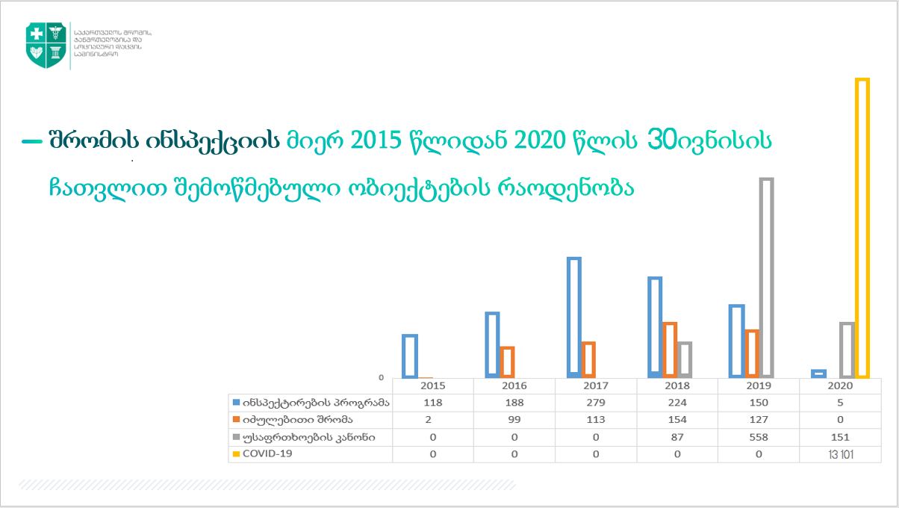

ახალი კორონავირუსის პანდემიის შემდგომ მკვეთრად გაიზარდა შრომის პირობების ინსპექტირების დეპარტამენტის როლი და მოვალეობები.შრომის ინსპექციის მიერ ბიზნესისთვის შემუშავებულ იქნა რეკომენდაციები, რომელიც მნიშვნელოვნად შეამცირებას, როგორც მათი მომხმარებლების ასევე თანამშრომლების ინფიცირების რისკს.

- დევნილთა განსახლება

დევნილებზე ზრუნვა, მათი განსახლება და სოციალურ-ეკონომიკური პირობების გაუმჯობესება სახელმწიფოსთვის პრიორიტეტს წარმოადგენს. ამ მიმართულებით, სახელმწიფო ბიუჯეტიდან გამოყოფილი თანხები, ყოველწლიურად, იზრდება.
2013 წლიდან, დევნილებს, განსახლების კრიტერიუმების შესაბამისად, ახალაშენებულ კორპუსებში ბინები და სოფლად სახლები გადაეცემათ. იმ იძულებით გადაადგილებულ ოჯახებს კი, რომლებიც წლების განმავლობაში სახელმწიფო საკუთრებაში ცხოვრობდნენ ფართები უკანონდებათ.
სახელმწიფო ზრუნავს, რომ დაბრუნებამდე დევნილებს უსაფრთხო და ღირსეული ცხოვრების პირობები შეუქმნას.
2013 წლიდან დღემდე, საქართველოს მასშტაბით, განსახლების პროგრამების ფარგლებში, საცხოვრებელი ფართი 21 000-მდე დევნილ ოჯახს გადაეცა.
სახელმწიფო ასევე ზრუნავს ეკომიგრანტი ოჯახების უსაფრთხო გარემოში განსახლებაზეც.
2013 წლიდან დღემდე, საქართველოს მასშტაბით, უსაფრთხო გარემოში 1300-მდე ეკომიგრანტი ოჯახი განსახლდა.
დევნილი და ეკომიგრანტი ოჯახების განსახლებასთან ერთად, მნიშვნელოვანია მათი საარსებო წყაროებით უზრუნველყოფაც. იძულებით გადაადგილებულ პირებს პროფესიული განათლების, თვითდასაქმების, სასოფლო-სამეურნეო საქმიანობისა და სურსათის გადამუშავების ხელშეწყობის მიზნით, გრანტები გადაეცემათ.
დასაქმებისა და პროფესიული განათლების ხელშეწყობის პროგრამებით 3000-მდე იძულებით გადაადგილებულმა პირმა უკვე ისარგებლა.

